SPRINT no.3

*19/3/2018, SERREAU Quentin & WESQUY Enzo*

**Sprint goal**: ??

**Date**: du 20/3/2018 au ??/3/2018

**Sprint Backlog**:

|  |  |  |  |  |  |  |  |  |  |
| --- | --- | --- | --- | --- | --- | --- | --- | --- | --- |
| User stories | Tâches | Jour  1-3 | Jour  4-6 | Jour  7-9 | Jour  10-13 | Jour  1-3 | En attente | Prête | Terminée |
| L’utilisateur veut voir un environnement généré aléatoirement | Intégration des biomes | 0 | 0 | 0 | 0 | 0 |  | x |  |
|  | 0 | 0 | 0 | 0 | 0 |  |  |  |
|  | 0 | 0 | 0 | 0 | 0 |  |  |  |
|  | 0 | 0 | 0 | 0 | 0 |  |  |  |
| L’utilisateur veut voir des agents interagir dans un environnement | Coder la reproduction des agents | 0 | 0 | 0 | 0 | 0 |  | x |  |
| … | 0 | 0 | 0 | 0 | 0 |  |  |  |
| … | 0 | 0 | 0 | 0 | 0 |  |  |  |
| … | 0 | 0 | 0 | 0 | 0 |  |  |  |
| … | 0 | 0 | 0 | 0 | 0 |  |  |  |

**Burn-down chart**:

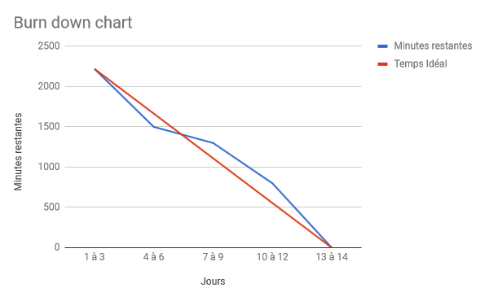

**Sprint review**:

//TODO

**Sprint retrospective**:

//TODO